МОУ ДОПервомайский Дом детского творчества

педагог дополнительного образования
Романова Людмила Васильевна

Декоративно прикладное искусство

« Чайный сервиз»
Лоскутное шитьё
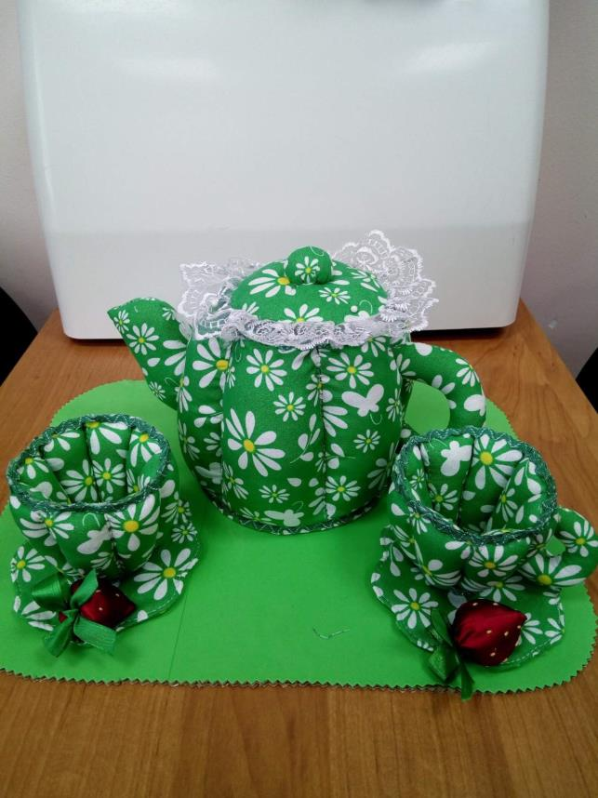

Материалы, инструменты, оборудование

- ткань( чаще всего это хлопок, ситец, бязь)
-синтепон
-Кружева, тесьма,пуговки для украшения ( по желанию)
- ножницы
-нитки
- иголки

Технологическая карта
- Распечатываем выкройку на А3, в результате получив чайник высотой 14 см (без крышки).Чайник двойной, поэтому выкройку "пуза" кроим дважды - из ткани внутренней и из ткани внешней.

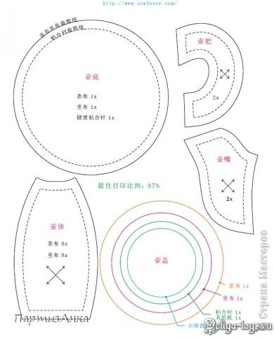

2.Начнём с самого большого у чайника- с пуза. По нашей выкройке делаем 8 лоскутков с припусками для внешней стороны и 8 для внутренней.
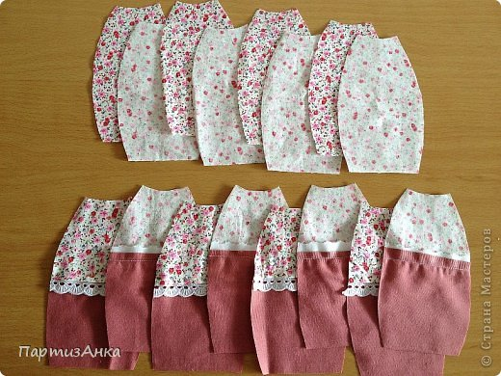

3.Сшиваем внешние части в единое полотно.

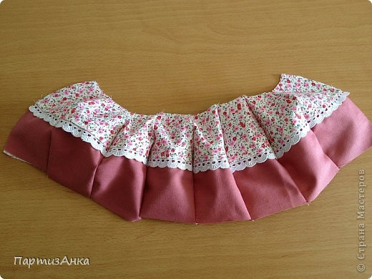

4.Так это выглядит сзади.В конце сшиваем полотно в кольцо.
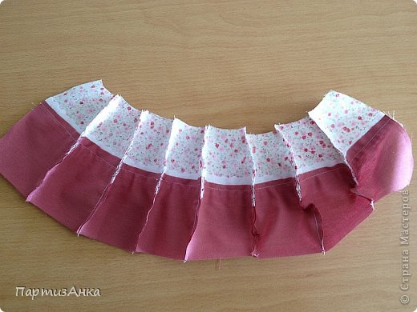
5.Так же поступаем и со внутренней частью.
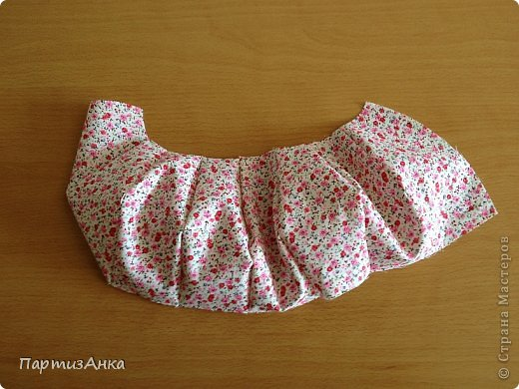

6.Вот наши два кольца и готовы.

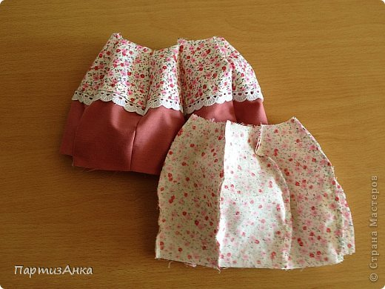
7.Вкладываем их одно в другое так, как показано на фото. Выравниваем по нижнему краю.

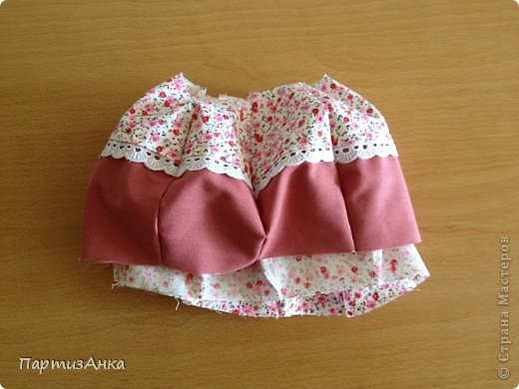

8.Из ткани внутренней части выкраиваем внутреннее дно чайника.

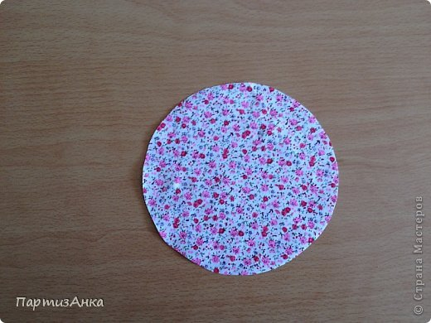
9.Сшиваем вместе обе стороны чайника с внутренним дном.

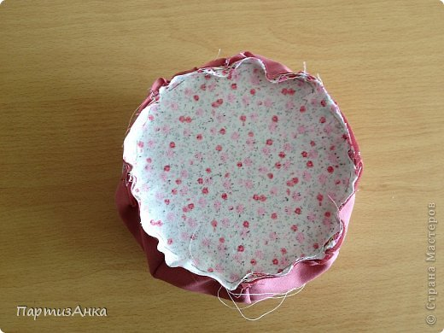

10.Переворачиваем чайник, набиваем пространство между сторонами синтепоном, а "дольки" - прошиваем на руках декоративным ручным швом.

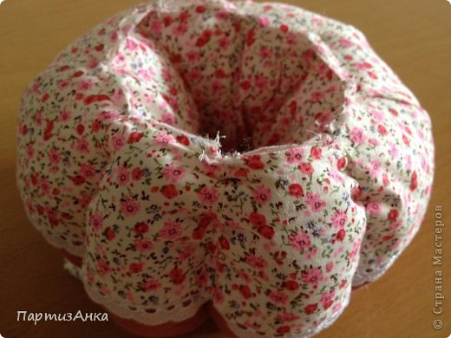

9.Также вырезаем днище, крышку из внешней и внутренней ткани, и небольшой круг для ручки крышки.Из картона вырезаем кружок для днища и обтягиваем тканью. Маленький кружок набиваем синтепоном и стягиваем.
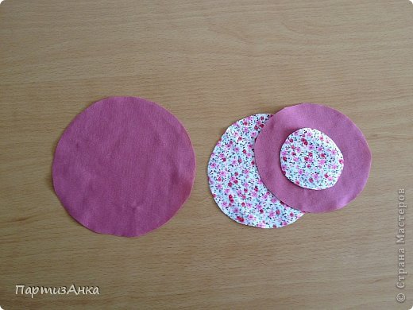

10.Кроим ручку и носик чайника, сшиваем.

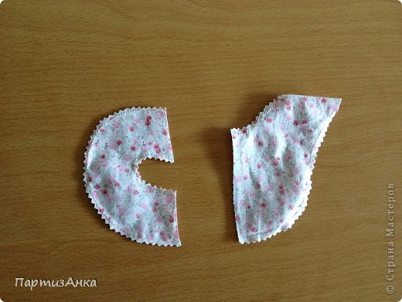
11.Выворачиваем и набиваем синтепоном.

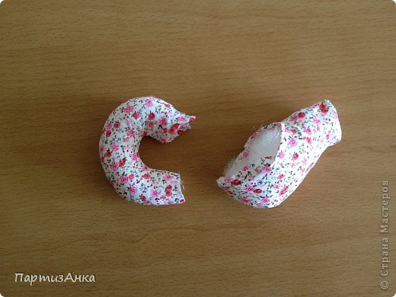

12.Обратите внимание - носик чайника набит не до конца, образуя кольцо.

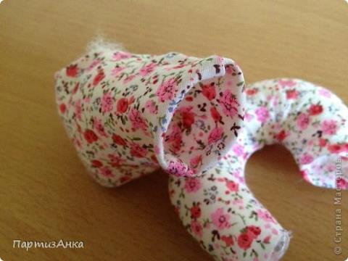

13.Пришиваем носик и ручку потайным швом к чайнику. Убедитесь, что носик и ручка расположены строго противоположно. Легче всего это сделать, если совместить швы "долек" чайника с срединными швами носика или ручки.

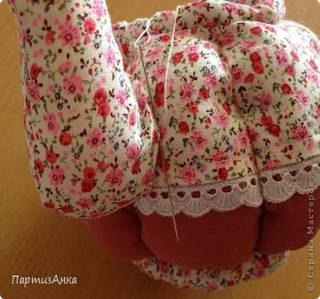
14.Займёмся крышкой. Как я и говорила - обтягиваем тканью кружок картона, который будет выполнять роль внутренней стороны крышки. Добавляем синтепона на кружок для внешней стороны, и обтягиваем тканью и его.К середине внешней стороны крышки пришиваем ручку, и сшиваем (или склеиваем) обе части вместе.

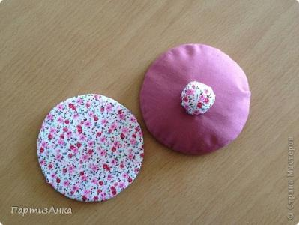.
16. Аналогично выкраиваем детали для чашек. Таким же способом обрабатываем детали и набиваем. Выкраиваем ручку, набиваем синтепоном и пришиваем потайным стежком.
17. Для блюдца выкраиваем две детали в форме цветка. Прошиваем и простёгиваем.

Вот такая чашечка у вас получится

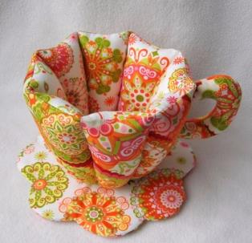

Наш чайный сервиз готов.

Взято с http:/stranamasterov.ru/node/433910

